北半球积雪监测
Snow Cover Monitoring
2016年4月
April 2016



中国气象局 国家气候中心

National Climate Center / China Meteorological Administration

一、北半球
2016年4月，北半球、欧亚和北美地区积雪面积均较常年同期偏小（图1）。
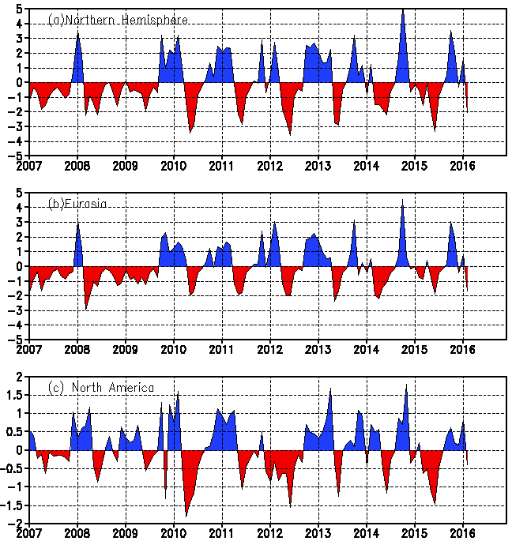
图1 区域积雪面积距平指数（单位:百万平方公里）
- 北半球（b）欧亚地区（c）北美地区
Fig.1 Regional Snow Cover Anomaly Indices (Unit: 10⁶ km²)
Northern Hemisphere (b) Eurasia (c) North America

2016年4月，北半球50°N以北大部分地区积雪日数达25天以上。与常年同期相比，欧洲中部至中亚、北美中西部等地积雪日数偏少5-15天，局部偏少15天以上；我国西藏北部和新疆南部局部以及中西伯利亚南部等地偏多5-15天，局部地区偏多15天以上。（图2）。
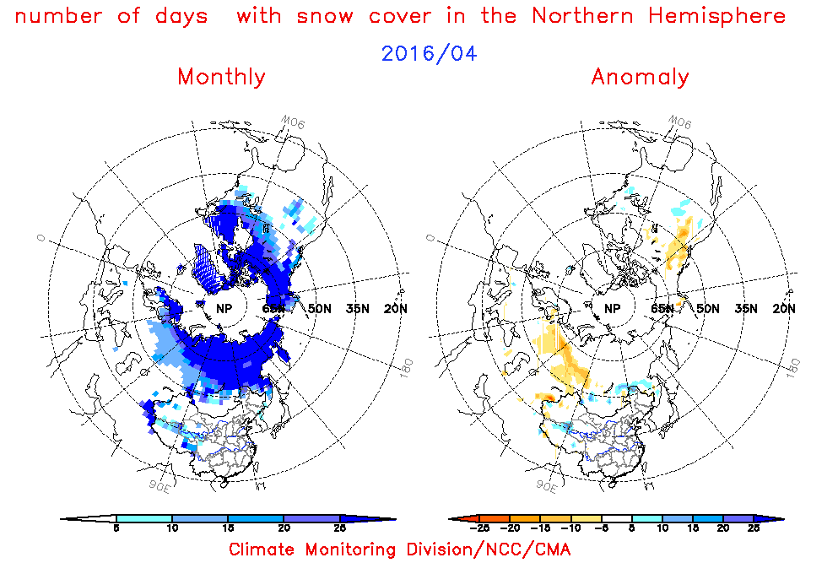
图2 北半球2016年4月积雪日数（左）及距平（右）分布 （单位：天）
Fig.2 Number of Days with Snow Cover (left) and Anomalies (right)
in the Northern Hemisphere in April 2016 (Unit: day)

二、中国
2016年4月，中国及青藏高原地区、新疆北部和东北地区积雪面积均较常年同期偏小，其中青藏高原地区积雪面积较常年同期偏小显著（图3）。从空间上看，西藏北部和东南部、青海南部、东北东南部部分地区等地积雪日数达15天以上；与常年同期相比，西藏北部和新疆南部局部等地积雪日数较常年同期偏多5-15天；新疆西南部和中部局部、西藏西南部和南部局部地区等地积雪日数偏少5-15天（图4）。
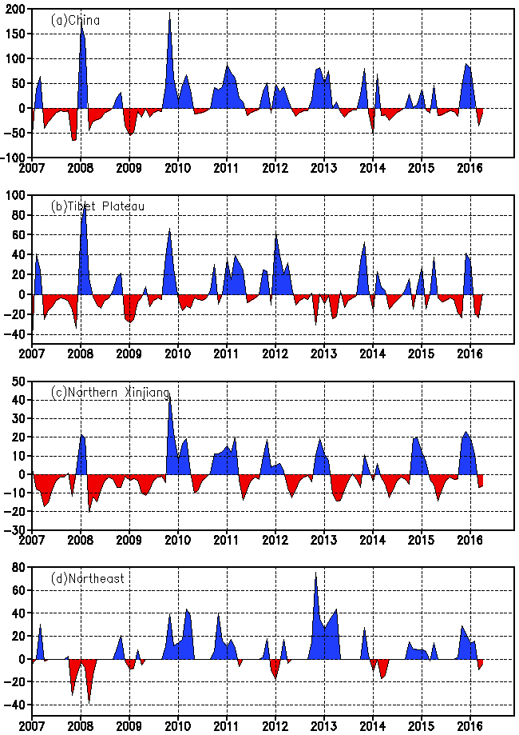
图3 区域积雪面积距平指数（单位：万平方公里）
（a）中国（b）青藏高原（c）新疆北部（d）东北
Fig. 3 Regional Snow Cover Anomaly Indices (Unit: 10⁴ km²)
- China (b) Tibetan Plateau (c) Northern Xinjiang (d) Northeast China

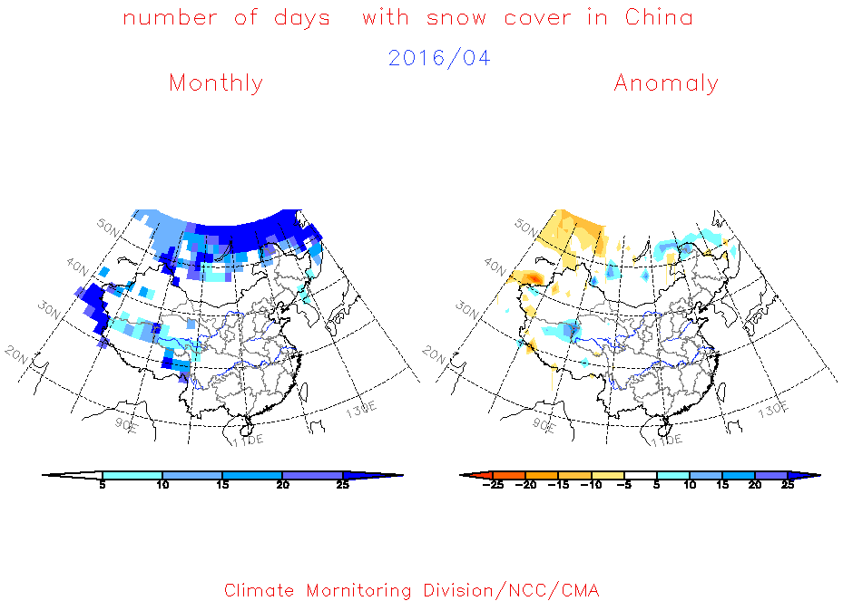
图4 中国2016年4月积雪日数（左）及距平（右）分布 （单位：天）
Fig.4 Number of Days with Snow Cover (left) and Anomalies (right) in China
in April 2016 (Unit: day)

说明（Note）：
原始资料取自美国Rutgers大学（http://climate.rutgers.edu/snowcover/），中国气象局国家气候中心气候监测室对原始资料进行了处理和分析。气候标准值取1981～2010年平均。
Original data are obtained from http://climate.rutgers.edu/snowcover/ and analyzed by the Climate Monitoring Division of National Climate Center/CMA. Climatological fields are based on the mean of 1981-2010.

参考文献 (Reference)
郭艳君，李威，陈乾金，北半球积雪监测诊断业务系统，气象，30（12）：24-26
Guo Yanjun, Li Wei , Chen Qianjin, An Operational Monitoring and Diagnosing System for Snow Cover in the Northern Hemisphere (in Chinese), Meteorological Monthly, 30 (11): 24-26 (In Chinese)

主班：邵 勰 签发：柳艳菊 资料班：唐进跃

